Saturdaymorning CB
Waterland CB


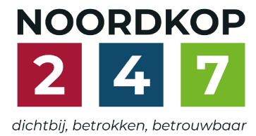
Noordkop Country & Bluegrass

Zaterdag 09:00-12:00: Saturday morning CB
www.Crossroadscountryradio.nl
luisteren kan alleen online via de website.
Herhaling: Donderdag 09:00-12:00
Zondag 19:00-20:00: Waterland CB
https://rtvpurmerend.nl
luisteren online kan via https://rtvpurmerend.nl/radio/live
Dinsdag 22:00-24:00: Noordkop CB
www.regionoordkop.nl
ether: 105.6 en 107.7 FM
luisteren online: www.noordkop247.nl/ live-radio/
Na de uitzending kan het programma worden beluisterd wanneer u maar wilt, via
http://hans.vdveen.org/muziek/
U vindt daar de uitzendingen van het laatste half jaar, waar u vrij uit kunt kiezen.
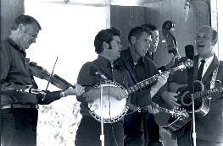


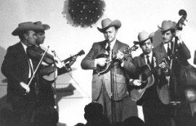

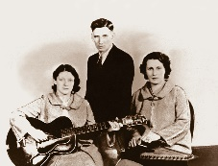
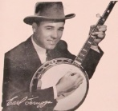
15, 16 & 18 november 2025
Zondag 19:00-20:00 – Waterland Country & Bluegrass
Dinsdag 22:00-23:00 – Noordkop Country
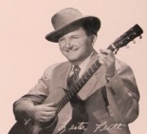
Dinsdag 23:00-24:00 – Noordkop Bluegrass
Zaterdag 09:00-12:00 – Crossroads Radio

samenstelling, montage & presentatie
Hans van der Veen

Eerst een opmerking: dat Carla Gover twee keer in beeld komt is puur toeval. Ik ben geen speciale fan van haar, hoewel ik haar muziek het aanhoren wel waard vind. En nog een opmerking: dat er twee geografische uurtjes bij zitten is precies het zelfde toeval. Omdat ik op zaterdagmorgen tot Kerst nog gebruik maak van eerdere programma’s, prik ik ze met de ogen dicht van de lijst die intussen meer dan 1500 uur Country en Bluegrass bevat.
Deze week: van Townes van Zandt een stuk of wat vreselijk mooie liedjes. De twee uur Amerika daarna zijn niet alleen goed van geluid, ook interessant. Zondag voor de verandering een keer met recent verschenen spul. Dit thema komt later op de zaterdagmorgen terug, maar niet meer wekelijks omdat de meeste nieuwe Country me maar slecht bevalt. En dinsdag deel 12 van de serie 1940-1970. Er komen daarna nog twee en dan m,isschien maar eens kijken naar 1941-1971. Of een jaar terug…… Het laatste uur van deze week heet Wakker en dat zal u niet verbazen na dat Sleepy van de vorige keer.
Nog even over die vorige keer gesproken: ik loop nog steeds na te denken over dat liedje van Buddy Starcher: History repeats itself.
Veel luisterplezier!!!

Zaterdag 15 november
Herhaling: donderdag 20 november
Bij CrossroadsCountryRadio.nl
Saturday morning CB
09:00-10:00: Country
De songs van
Townes Van Zandt (1)



- Ben Steneker & Aurora If I needed you
- Townes Van Zandt & Kimmie Rhodes - Brother Flower
- Flattlanders Blue wind blew
- Guy Clark To live is to fly
- John T. Van Zandt My proud mountain
- Emmylou Harris Pancho and Lefty
- Don Williams I’ll be here in the morning
- Stonemans Tecumseh Valley
- New Grass Revival White freightliner blues
- Norah Jones, Gillian Welch & David Rawlings
Loretta
- Ramblin’ Jack Elliot, Emmylou Harris & Nanci Griffith
Rex’s blues
- Townes Van Zandt & Guy Clark - No lonesome tune
- Dick Curless Be here to love me
- Wainwright Sisters Our mother the mountain
- Robert Earl Keen Snowin’ on Raton
- Townes Van Zandt Sixteen summers

10:00-11:00: Bluegrass
Dixie – 1
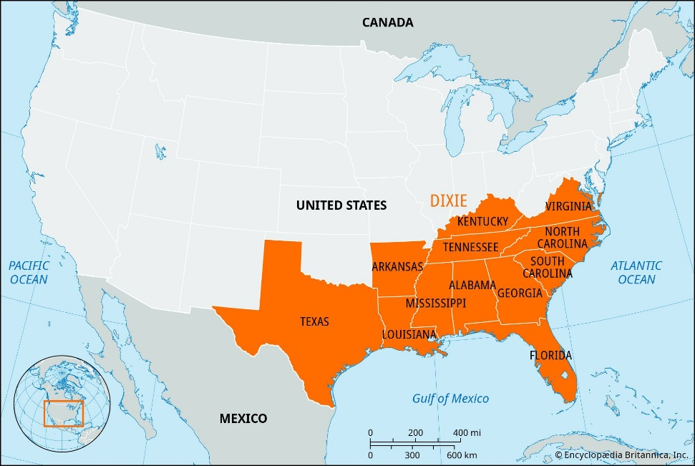
De staten die samen Dixie vormen

- Blue Sky Boys Are you from Dixie
- Lynwood Lunsford Sweet Dixie
- Red Clay Ramblers When the roses bloom in Dixieland
- Don Reno & Red Smiley Springtime in dear old Dixie
- Rachel Burge Daybreak in Dixie
- Keith Whitley & Ricky Skaggs Daybreak in Dixie
- Dry Branch Fire Squad Someone play Dixie for me
- James Alan Shelton Dixie Darlin’
- Chris Vallilla Dixie’s land
- George Jones & Melba Dixieland for me
- Bill Clifton Going back to Dixie
- Bill Emerson Home sweet Dixie home
- Curly Seckler Dixie holiday
- Cachevalley Drifters Masters & Dixieland lady
- Dixie Gentlemen & Tut Taylor Dixie Ride
- Apple Brothers I’m going to leave Dixie
- Kentucky Colonels Dixie Breakdown
- Wayne Taylor Bury me in Dixie
- Jimmy Gaudreau & Mondi Klein Dixie hoedown
- Bill Clifton Are you from Dixie

11:00-12:00: Bluegrass
Kentucky Bluegrass (1)

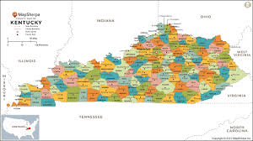

- Kentuckians Hello City Limits
- Kentucky Colonels Wild Bill Jones
- New Kentucky Colonels I know what it means to be lonesome
- Kentucky Gentlemen Chain Gang Blues
- Kentucky Mountain Boys Little Bessie
- Kentucky Mountain Boys No mother or dad
- Kentucky Mountain Boys Shady grove
- Kentucky Mountain Boys Home sweet home
- Rusty York & the Kentucky Mountain Boys
Drifting too far from the shore
- Musicians from the Kentucky Center for Traditional Music
Kentucky Mountain Banjo
- Kentucky Clodhoppers Old rattler
- Kentucky Faith I bowed my head
- Kentucky Mountain Trio It took a man like that
- Kentucky Ramblers 1 The unfortunate breakman
- Kentucky Ramblers 2 I can’t run off from you
- Gary Brewer & the Kentucky Ramblers - Green river
- Kentucky Travelers Living my life in vain
- Paul Bryant & Kentucky Border Highway 40 blues
- Lost Kentuckians Oh another year
- Uncle Henry’s Original Kentucky Mountaineers
Johnson’s old grey mule
- Kentucky Cut-ups Blue ridge cabin home
- Kentucky Homeboys The old home place
- Charlie Monroe & the Kentucky Pardners
I know he’s been dealing with me
Bonus:
- Kentucky Sage Grass White oak on the hill
- Ricky Skaggs & Kentucky Thunder - Spread a little love around

Zondag 16 november, 19:00-20:00
Bij RTV Purmerend
Waterland CB
Recent verschenen

Carla Gover

- Niko Moon I love the beach
- Noah Cyrus What’s it all for
- Dean Perrett (Austr) Grandfather Johnson
- Carla Gover Angels gather round
- Hayes Carll Making amends
- Charley Crockett All around cowboy
- Zandi Holup All that’s left is me
- Jack Phillips Just what I had in mind
- Hilary Hawke You never take me with you
- Brothers Young Follow the leader
- East Nash Grass Hill Country Highway
- Stillhouse Junkies Hold on to it
- Jeremy Garrett Slow train
- Fred Carpenter I will
- Turnpike Troubadours On the red river
- Graham Sharp How did we do it
- Belles of Blue Black Heart
- The Burnett Sisters Band The song of the mountain

Dinsdag 18 november, 22:00-23:00
Bij Noordkop 247
Noordkop Country
De singles van 1940 en 1970 – 12
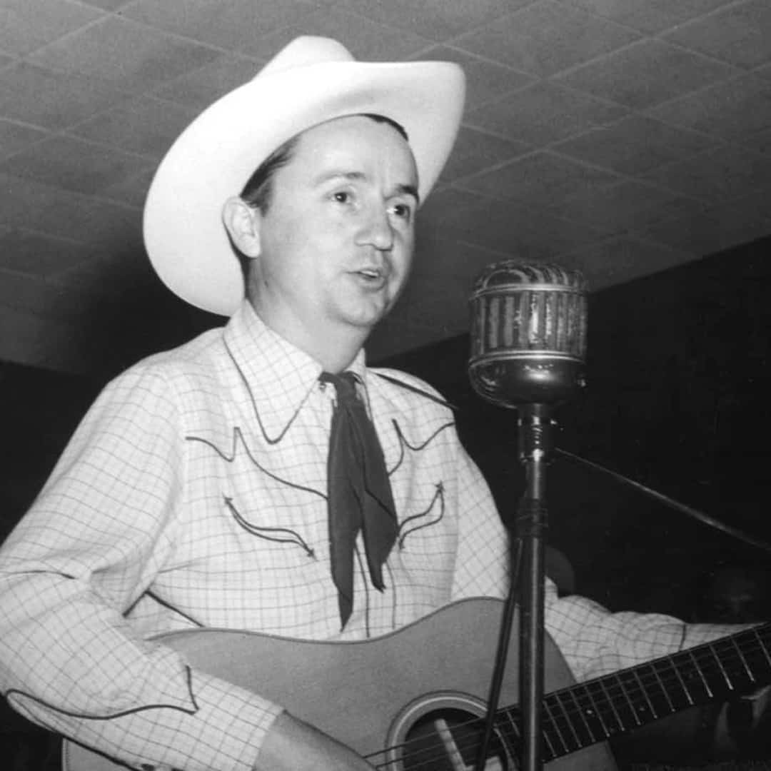
Johnny Bond

1940
- Johnny Bond Those gone and left me blues
- J.E. Mainer Drunkard’s Hiccoughs
- Wade Mainer Not A Word Of That Be Said
- Morris Brothers Old covered bridge
- Rusty Draper I’m from Missouri
1970
- Moe Bandy The Fastest Growing Heartache Of the Year
- Jack Reno I've Heard That Song Before
- Peggy Sue All-American Husband
- Slim Whitman Shutters And Boards
- Claude King It(s Good To Have My Baby Home
- Buffy Sainte Marie Until It's Time For You To Go
- Kenny Price Biloxi
- John Wesley Ryles I've Just Been Wasting My Time
- Hank Williams, Jr. All for the Love of Sunshine
- Henson Cargill The Most Uncomplicated Goodbye
I've Ever Heard
- Dick Damron Countryfied
- Glen Campbell Honey come back
- Hank Smith Sweet Dreams of Yesterday
- Jesse Winchester Yankee Lady (ingekort)
- Cowboy Copas A Tragic Romance
Bonus:
- Leon Rusell Roll Away The Stone (instr)

Dinsdag 18 november, 23:00-24:00
Bij Noordkop 247
Noordkop Bluegrass
Wakker


- Harry & Jeanie West Awake, awake you drowsy sleepers
- Willow Branch Wanderers Every waking day
- Kentucky Shine Can’t sleep
- Peter Rowan Awake my love
- Breaking Grass Waking up with you
- Chosen Road Awake my soul
- Carla Gover The waking
- Alison Krauss & US Lie awake
- Lonesome Town Painters I won’t lie awake
- Scott Law I can’t lie awake
- Molly & Ricky Skaggs I’m awake now
- Special Consensus (Chris Jones) I cried myself awake
- East of Monroe Lyin’ awake at night

- Wood & Wire Awake in the wake
- Good Ol’ Persons Waking up alone
Bonus
- Trout Steak Revival Rude awakening
- Peter Rowan Awake me in the new world

De vorige week
Wilt u luisteren naar het programma van de vorige week?
Control+klik op onderstaande links

Zaterdag 8 november uur 1, Saturdaymorning C: John D. Loudermilk (3)
https://hans.vdveen.org/muziek/XYZ - CROSSROADS COUNTRY RADIO/480X - Saturday morning Country, 2025-11-08 - John D. Loudermilk (3).mp3

Zaterdag 8 november uur 2,Saturdaymorning BG: River boys
https://hans.vdveen.org/muziek/XYZ - CROSSROADS COUNTRY RADIO/480Y - Saturday mornin Bluegrass, 2025-11-08 - River boys (2).mp3

Zaterdag 8 november uur 3, Saturdaymorning C: De tweede orde van 1966 (1)
https://hans.vdveen.org/muziek/XYZ - CROSSROADS COUNTRY RADIO/480Z - Saturday mornin Country, 2025-11-08 - De tweede orde van 1966 (1).mp3

Zondag 9 november, Waterland CB: Happy people
https://hans.vdveen.org/muziek/W - WATERLAND CB/480W - Waterland CB - 2025-11-09 - Happy.mp3

Dinsdag 11 november, Noordkop Country: Verongelukte zangers (2)
https://hans.vdveen.org/muziek/B - NOORDKOP COUNTRY/480B - Noordkop Country - 2025-11-11 - Verongelukte artiesten (2).mp3

dinsdag 11 novemberm Noordkop Bluegrass: Sleepy
https://hans.vdveen.org/muziek/C - NOORDKOP BLUEGRASS/480C - Noordkop Bluegrass - 2025-11-11 - Sleepy.mp3

